様式３
大門公園バーベキュー場利活用実証事業

提案書

団体・企業名

代表者氏名

【記載における注意事項】
・Ａ４判縦で横書きとし、書体サイズは10.5ポイント以上としてください。
・デザインは自由とします。
※以上は、様式３における共通の注意事項

様式３－１ 事業の実施方針
【記載事項】
・大門公園に賑わいを生むような方針となっているか。

【記載における注意事項】
・Ａ４判縦で横書きとして２枚までとしてください。
様式３－２ 実施する事業
【記載事項】
・出店コンセプトが事業の実施方針に合っているか。
・営業日、営業時間、メニューの種類や価格設定などが公園利用者へのサービスに適しているか。
・予約方法が効率的、効果的なものになっているか。
・公園の使い方（テント等の配置）が効率的、効果的なものになっているか。（テント等の配置は図面に記載すること。）

【記載における注意事項】
・Ａ４判縦で横書きとして５枚（配置図含む）までとしてください。
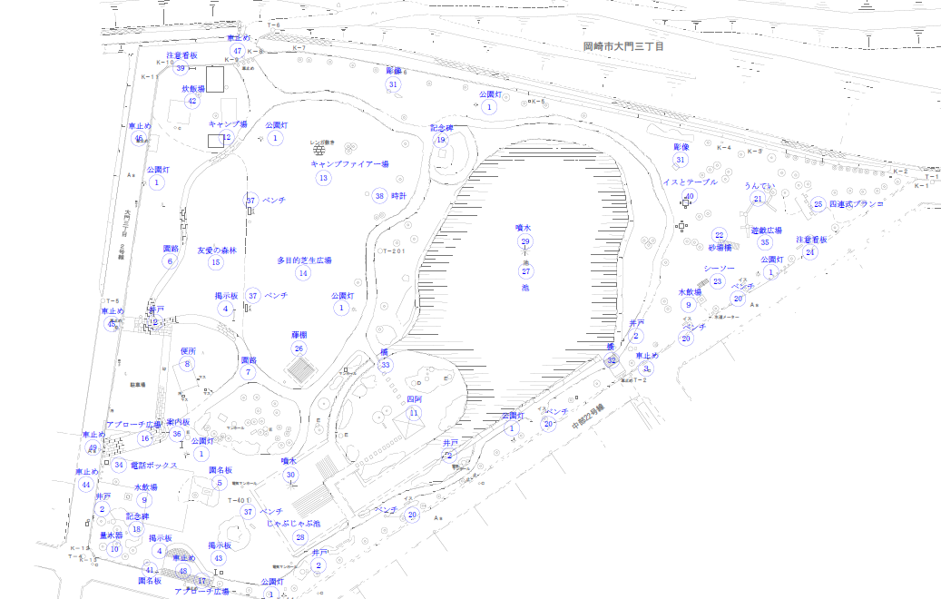
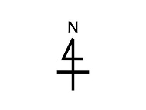
様式３－２ 実施する事業（テント等配置図）
※様式３－２ 実施する事業（テント等配置図）記載例
有料区画
様式３－３ 公園活用
【記載事項】
・食品販売、備品貸出以外に具体的な取り組み（イベント等）があるか。

【記載における注意事項】
・Ａ４判縦で横書きとして１枚までとしてください。
様式３－４ 出店内容
営業日 | 月・火・水・木・金・土・日
休業日 | 月・火・水・木・金・土・日
営業時間 | 午前 時 から 午後 時まで
利用団体数 | グループ
利用時間枠
（時間制）
【記載における注意事項】
・営業日について
公園利用者の利便性を考慮し、少なくとも土日祝は営業するものとします。
営業日、休業日に○を付けてください。
・利用時間枠について
１日あたりの時間枠を記載してください。

